Propuesta de solución

Caso práctico 2

URL de repositorio solución de GitHub: https://github.com/aremox/caso_pracico_2

Caso práctico 2. Arquitectura

Diagramas mostrando los elementos desplegados y su rol. En el caso del PaaS además se deberán indicar todos sus componentes (workers, masters …). Estos diagramas deberán ser realizados por el alumno y no puede reutilizar los utilizados en clase, disponibles en internet…

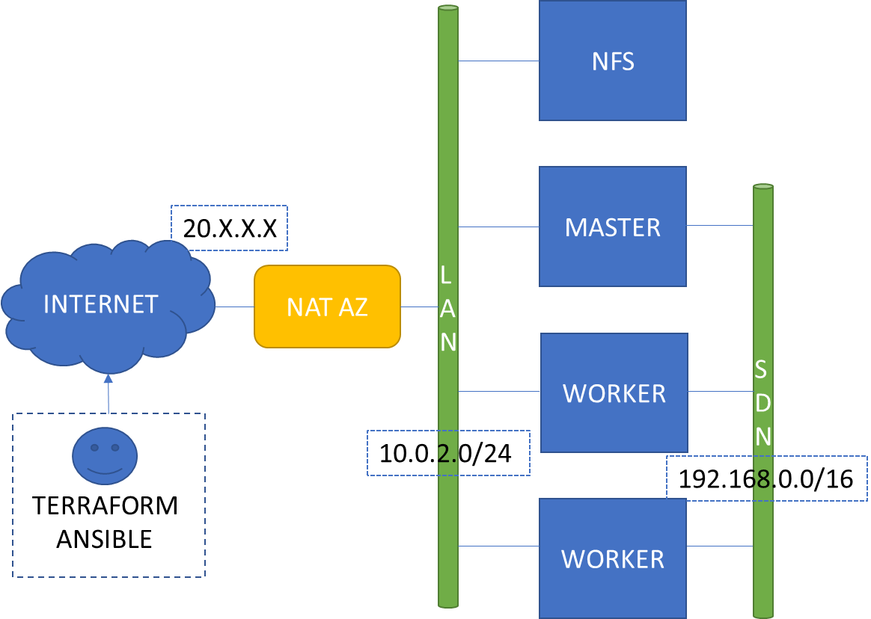

Ilustración Infraestructura montada

Caso práctico 2. Descripción del entorno

Descripción del entorno de PaaS desplegado. Numero de instancias, rol de cada una, características de cada una (memoria, ram …).

Nuestra infraestructura se compone de cuatro nodos. El primero es un NFS donde se compartirá un filesystem para almacenar el contenido de los POD de K8S. El segundo nodo es un master de K8S para gestionarlo.

El tercero y cuarto son los worker de K8S donde se desplegará los POD de la aplicación.

Disponemos de tres direccionamientos diferentes:

* Direccionamiento privado: 10.0.2.0/24 direccionamiento privado de las maquinas
* Direccionamiento público: 20.X.X.X direccionamiento público de Azure. Son las ips que nos asigna azure para poder llegar a nuestras maquinas desde el exterior y por SSH. Funciona como un nateo de IP entre las privadas y las publicas

Direccionamiento K8S: 192.168.0.0/16 Es el direccionamiento SDN (red definida por software) controlada por CALICO.

Por otro lado, tenemos el terraform y ansible instalado en un PC para administrar la infraestructura y no tener guardado en esta los ficheros de configuración

Se la idea de usar dos worker es para poder probar la réplica de los POD y su escalado en diferentes maquinas compartiendo almacenamiento por NFS

DIMENSIONAMIENTO

|  |  |  |  |  |
| --- | --- | --- | --- | --- |
| Nodo | Tipo | CPU | RAM | DISCO |
| NFS | Standard_B1ls | 1 | 512 mb | 4 + 10 |
| Master | Standard_A2_v2 | 2 | 4 Gb | 20 + 10 |
| Worker | Standard_B1ms | 1 | 2 Gb | 4 + 10 |
| Worker | Standard_B1ms | 1 | 2 Gb | 4 + 10 |

Los discos adicionales, en las maquinas que no son el NFS, no serian necesarios pero se añaden por tema formativo al practicar los bucles en terraform.

Caso práctico 2. Proceso de despliegue

Deberás describir todo el proceso de despliegue, tanto de los elementos de infraestructura (instancia CentOS, PaaS y la aplicación). Se hará referencia al código en el repositorio para explicar el despliegue. Esta descripción deberá ser a alto nivel y los detalles técnicos deberán estar en los comentarios del código. No se debe explicar cómo funciona el código (esa parte tendrá que estar presente dentro del código con comentarios).

Caso práctico 2. Parametrización del despliegue

Sera necesario indicar que variables o datos son necesarios cambiar dependiendo del entorno y como se debe ejecutar el plan de terraform y los playbooks de ansible.

Caso práctico 2. Descripción de la aplicación

Describir el funcionamiento de la aplicación. Como se utilizaría para que un cliente pueda evaluarla.

Caso práctico 2. Problemas encontrados

Deberás describir los problemas que has encontrado, si los hubiera, cómo se han solucionado y referencias que se hayan utilizado para resolverlas (en formato APA). Si algún problema no se ha podido solucionar, se deberá analizar y proponer soluciones o siguientes pasos, el motivo por el que se cree que ha fallado…

Caso práctico 2. Licencia

Se deberá indicar la licencia utilizada e indicar las restricciones y el uso que permite la licencia

Caso práctico 2. Licencia

Se deberá indicar la licencia utilizada e indicar las restricciones y el uso que permite la licencia

**Nota:** para su entrega, dicho documento de plantilla se ha de exportar como PDF.

**En la plantilla de la solución se ha de incorporar el enlace al repositorio de código del alumno con el código fuente como propuesta de la solución (en la portada de este presente documento).**